Resolución del Pleno del Instituto de Transparencia, Acceso a la Información Pública y Protección de Datos Personales del Estado de México y Municipios, con domicilio en Metepec, Estado de México, del veintidós de marzo de dos mil veintitrés.

VISTO el expediente formado con motivo del Recurso de Revisión 03732/INFOEM/ICR-96/IP/RR/2022, promovido por el C. XXXXX XXXXXX XXXXX XXXXX, que en lo sucesivo se denominará EL RECURRENTE, en contra del cumplimiento de la resolución del Recurso de Revisión 03732/INFOEM/IP/RR/2022, por parte del Ayuntamiento de Temascalcingo, que en lo sucesivo se denominará EL SUJETO OBLIGADO, se procede a dictar la presente resolución con base en lo siguiente:

RESULTANDO

I. De la Solicitud de Información
El dieciocho de enero de dos mil veintidós, EL RECURRENTE a través del Sistema de Acceso a la Información Mexiquense, que en lo subsecuente se denominará EL SAIMEX presentó ante EL SUJETO OBLIGADO, la solicitud de acceso a la información pública, a las que se le asignó el número de expediente 00019/TMASCALC/IP/2022, mediante el cual requirió lo siguiente:

“Solicito los documentos, oficios, recibos probatorios y conorobatorios de las siguientes acciones realizadas y publicadas en redes sociales por el presidente municipal de Temascalcingo ✅Inició la reestructuración administrativa y depuración de nómina. ✅Negociación con la CFE para evitar corte de luz en alumbrado público. ✅ Inicio de negociación con el SAT para acuerdo de pago de deuda de ISR. Llegó un primer requerimiento de pago de 4 millones de pesos. ✅El pago de nómina se irá realizando en los días subsecuentes a las áreas operativas, esto es posible gracias a las gestiones que se han venido efectuando. Documento o acuerdo legal firmado o aprobado por los directores coordinadores y encargados de área así como todo y cada uno del personal que compruebe que se suman a la administración por no exigir su primera quincena, así como el fundamento legal en el cual se baso para pedirles esto ya que el salario es irrenunciable. Y si es así, que se ara con el recurso de la primera quincena de enero de 2022. También solicitar si algún tribunal laboral tiene conocimiento de esta arbitrariedad por parte del municipio para con los trabajadores.” (sic)

MODALIDAD DE ENTREGA: Vía SAIMEX.

II. Respuesta del Sujeto Obligado
De las constancias que obran en los expedientes del SAIMEX, se advierte que EL SUJETO OBLIGADO no entregó la respuesta a la solicitud de información pública de la particular.

III. Del Recurso de Revisión
Inconforme por la falta de respuesta, el diez de marzo de dos mil veintidós, EL RECURRENTE interpuso el Recurso de Revisión sujeto del presente estudio, el cual fue registrado en EL SAIMEX, y se le asignó el número de expediente 03732/INFOEM/IP/RR/2022, en el que señaló como:

Acto impugnado:

"no ha dado contestación” (sic)

Así como, razones o motivos de inconformidad:

"no ha dado contestación" (sic)
IV. Del turno del Recurso de Revisión
El diez de marzo de dos mil veintidós, el Recursos de Revisión materia del presente estudio, se envió electrónicamente al Instituto de Transparencia, Acceso a la Información Pública y Protección de Datos Personales del Estado de México y Municipios, por lo que con fundamento en el artículo 185, fracción I de la Ley de Transparencia y Acceso a la Información Pública del Estado de México y Municipios, se turnó, a través del SAIMEX a la Comisionada Guadalupe Ramírez Peña, a efecto de que decretaran su admisión o desechamiento.

a) Admisión del Recurso de Revisión
De las constancias de los expedientes electrónicos que obran en EL SAIMEX, se desprende que el quince de marzo de dos mil veintidós, se acordó la admisión a trámite del Recurso de Revisión que no ocupa, así como la integración de los expedientes respectivos, mismos que se puso a disposición de las partes, para que en un plazo máximo de siete días hábiles manifestaran lo que a su derecho conviniera, EL RECURRENTE manifestara lo que a su derecho conviniera, a efecto de presentar pruebas o alegatos y, en su caso, EL SUJETO OBLIGADO rindiera sus Informes Justificados respectivamente; lo anterior, en términos de lo dispuesto por el artículo 185 de la Ley de Transparencia y Acceso a la Información Pública del Estado de México y Municipios.

b) Informe Justificado
Conforme a las constancias que obran en el expediente del SAIMEX, se desprende que atento a lo dispuesto en el artículo 185 de la Ley de Transparencia y Acceso a la Información Pública del Estado de México y Municipios, dentro del término legalmente concedido a EL RECURRENTE no presentó manifestaciones que a su derecho convinieran. Por su parte, EL SUJETO OBLIGADO remitió Informe Justificado el cual se inserta a continuación. 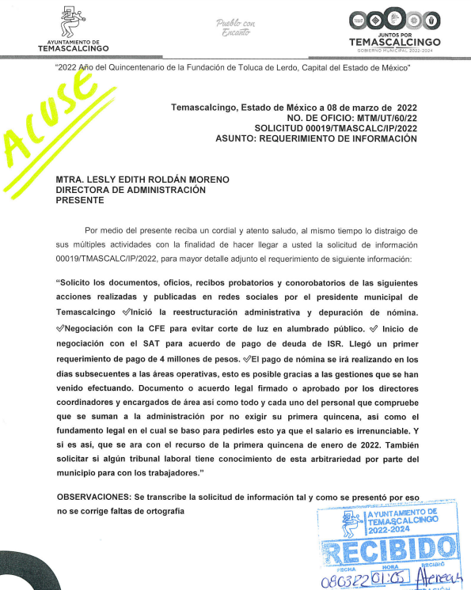 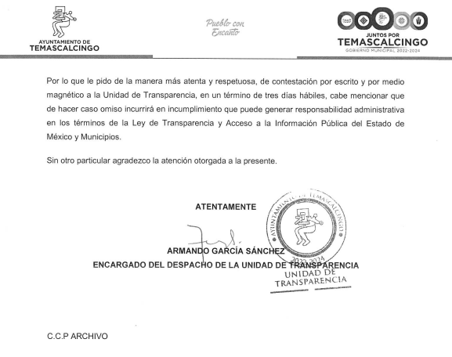 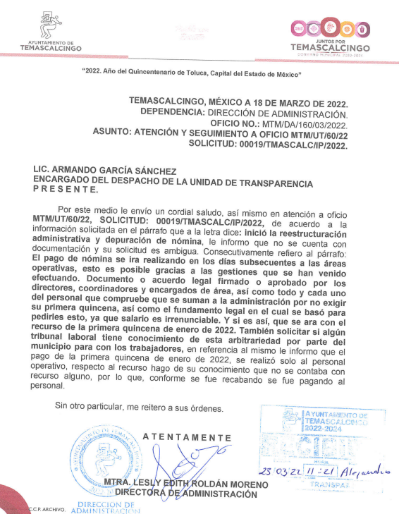

c) De la ampliación
El veintitrés de mayo de dos mil veintidós, se notificó el acuerdo de ampliación de plazo para resolver el presente Recurso de Revisión, previsto en el artículo 181, tercer párrafo de la Ley de Transparencia y Acceso a la Información Pública del Estado de México y Municipios.
Este organismo garante no pasa por alto justificar, que la dilación en la resolución del presente asunto encuentra justificación en el alto número de Recursos de Revisión recibidos dentro del primer semestre del año dos mil veintidós, que, en comparación con los recibidos el año pasado dentro del mismo periodo, se ha incrementado aproximadamente un 400% el número de medios de impugnación que deben resolverse por este Instituto, circunstancia atípica que ha rebasado las capacidades técnicas y humanas del personal encargado de la proyección de las resoluciones a dichos medios de impugnación.
Por ello, es menester precisar que si bien se ha excedido el plazo para resolver el presente medio de impugnación, de conformidad con la ley de la materia, dicha dilación es de carácter excepcional y se encuentra justificada en los elementos para medir la razonabilidad del plazo de resolución de asuntos conforme a los parámetros establecidos por diversos órganos jurisdiccionales federales, aplicables también en procedimientos análogos, como el que nos ocupa.

Así, en términos de lo que establecen los artículos 8.1 y 25 de la Convención Americana sobre Derechos Humanos, los recursos deben ser sencillos y resolverse en el menor tiempo posible, tomando en consideración la dilación total del procedimiento; esto es, en un plazo razonable.

En ese sentido, el legislador fijó los términos procesales en las leyes, de manera general, sin que pudiera prever la variada gama de casos que son resueltos por los órganos jurisdiccionales o cuasi jurisdiccionales, tanto por la complejidad de los hechos, como por el número de casos que conocen.

Por ello, excepcionalmente, si un asunto es resuelto con posterioridad a los plazos señalados por la norma debe analizarse la razonabilidad de dicha dilación atendiendo a los siguientes criterios:

- Complejidad del Asunto: La complejidad de la prueba, la pluralidad de sujetos procesales, el tiempo transcurrido, las características y contexto del Recurso.

- Actividad Procesal del interesado. Acciones u omisiones del interesado.

- Conducta de la Autoridad: Las Acciones u omisiones realizadas en el procedimiento. Así como si la autoridad actuó con la debida diligencia.

d) La afectación generada en la situación jurídica de la persona involucrada en el proceso: Violación a sus derechos humanos.

De modo que, cuando se trate de un asunto excepcional, por alguna o todas las características mencionadas o bien, cuando el ingreso de asuntos al órgano jurisdiccional o cuasi jurisdiccional respectivo supere notoriamente al que podría considerarse normal, debe concluirse que es una excluyente de responsabilidad en relación con la actuación del funcionario, como ha acontecido en el caso que nos ocupa.

Argumento que encuentra sustento en la jurisprudencia P./J. 32/92 emitida por el Pleno de la Suprema Corte de Justicia de la Nación de rubro “TÉRMINOS PROCESALES. PARA DETERMINAR SI UN FUNCIONARIO JUDICIAL ACTUÓ INDEBIDAMENTE POR NO RESPETARLOS SE DEBE ATENDER AL PRESUPUESTO QUE CONSIDERÓ EL LEGISLADOR AL FIJARLOS Y LAS CARACTERÍSTICAS DEL CASO.”, visible en la Gaceta del Seminario Judicial de la Federación con el registro digital 205635.

Razones por las cuales cabe concluir que, la resolución al Recurso de Revisión se solventa hasta esta fecha, debido a que existe una excesiva carga de trabajo en desproporción a la capacidad de los recursos materiales y humanos con que cuenta este Instituto para atender la enorme demanda de usuarios que acuden para que se les garantice su Derecho de acceso a la información Pública y Protección de Datos Personales, aunado a la complejidad de los hechos a los que se refieren, así como al volumen del expediente, la extensión de los escritos y pruebas aportadas y desahogadas por las partes; lo que impide la tramitación de los recursos dentro de los términos legales previamente establecidos por la Ley, por tratarse de causas de fuerza mayor.
Por ello, este organismo garante comprometido con la tutela de los derechos humanos confiados, señala que este exceso del plazo legal para resolver el presente asunto, resulta de carácter excepcional.

Al respecto, también son de considerar los criterios sostenidos por el Cuarto Tribunal Colegiado en Materia Administrativa del Primer Circuito, cuyos rubros y datos de identificación son los siguientes:

“PLAZO RAZONABLE PARA RESOLVER. DIMENSIÓN Y EFECTOS DE ESTE CONCEPTO CUANDO SE ADUCE EXCESIVA CARGA DE TRABAJO.” consultable en el Seminario Judicial de la Federación y su gaceta, con el registro digital 2002351.

“PLAZO RAZONABLE PARA RESOLVER. CONCEPTO Y ELEMENTOS QUE LO INTEGRAN A LA LUZ DEL DERECHO INTERNACIONAL DE LOS DERECHOS HUMANOS.”, visible en el Seminario Judicial de la Federación y su gaceta, con el registro digital 2002350.

d) Cierre de Instrucción
Una vez analizado el estado procesal que guarda el expediente de mérito, treinta de agosto de dos mil veintidós, la Comisionada Sharon Cristina Morales Martínez acordó el cierre de instrucción; así como, la remisión de los mismos a efecto de ser resueltos, de conformidad con lo establecido en el artículo 185 fracciones VI y VIII de la Ley de Transparencia y Acceso a la Información Pública del Estado de México y Municipios.

e) Notificación de la Resolución
El treinta y uno de agosto de dos mil veintidós, en la Trigésima Primera Sesión Ordinaria, el Pleno del Instituto de Transparencia, Acceso a la Información Pública y Protección de Datos Personales del Estado de México y Municipios, aprobó por unanimidad de votos, la resolución dictada en el Recursos de Revisión 03732/INFOEM/IP/RR/2022, misma que fue notificada el cinco de septiembre de dos mil veintidós en la cual se determinó lo siguiente:

“PRIMERO. Resultan fundados los motivos de inconformidad hechos valer por EL RECURRENTE en el recurso de revisión 03732/INFOEM/IP/RR/2022, en términos del considerando QUINTO

SEGUNDO. Se ORDENA al SUJETO OBLIGADO que en términos del Considerando Quinto haga entrega al Recurrente mediante el Sistema de Acceso a la Información Mexiquense (SAIMEX), previa búsqueda exhaustiva y razonable y de ser necesario en versión pública, de lo siguiente:

- El o los documentos donde conste la manera en que se reestructuro el Ayuntamiento, así como, el o los documentos que den cuenta de las bajas del personal al dieciocho de enero de dos mil veintidós.

- Convenio vigente celebrado con la Comisión Federal de Electricidad para evitar cortes de luz en alumbrados públicos vigente al 18 de enero de 2022.

- Convenio vigente celebrado con el Servicio de Administración Tributaria para el pago de deuda correspondiente al Impuesto Sobre la Renta vigente al 18 de enero de 2022.

En su caso debiendo notificar al RECURRENTE el Acuerdo de Clasificación de la información que emita el Comité de Transparencia con motivo de la versión pública únicamente respecto al punto 1.

En el supuesto de que una vez realizada la búsqueda exhaustiva y razonable no se encontrara en los archivos del Sujeto Obligado los documentos descritos en los numerales 2 y 3 se deberá hacer mención a EL RECURRENTE tal situación de manera fundada y motivada.

TERCERO. Notifíquese al Titular de la Unidad de Transparencia del Sujeto Obligado por medio del Sistema de Acceso a la Información Mexiquense (SAIMEX), para que conforme al artículo 186 último párrafo, 189 segundo párrafo y 194 de la Ley de Transparencia y Acceso a la Información Pública del Estado de México y Municipios; dé cumplimiento a lo ordenado dentro del plazo de diez días hábiles, debiendo informar a este Instituto en un plazo de tres días hábiles siguientes sobre el cumplimiento dado a la presente resolución.

CUARTO. De conformidad con el artículo 198 de la Ley de Transparencia y Acceso a la Información Pública del Estado de México y Municipios, de considerarlo procedente, el Sujeto Obligado, de manera fundada y motivada, podrá solicitar una ampliación de plazo para el cumplimiento de la presente resolución.

QUINTO. Notifíquese la presente resolución al Recurrente mediante el Sistema de Acceso a la Información Mexiquense (SAIMEX) y hágase de su conocimiento que, de conformidad con lo establecido en el artículo 196 de la Ley de Transparencia y Acceso a la Información Pública del Estado de México y Municipios, podrá promover el Juicio de Amparo en los términos de las leyes aplicables.” (sic)

e) Acuerdo de Incumplimiento de la Resolución
De las constancias que obran en el expediente electrónico del SAIMEX se puede advertir que el veintiuno de septiembre de dos mil veintidós, la Dirección de Cumplimiento, acordó lo siguiente:

“PRIMERO. Con fundamento en el artículo 200, fracción I de la Ley de Transparencia y Acceso a la Información Pública del Estado de México y Municipios, se emite el Acuerdo de Incumplimiento al Recurso de Revisión 03732/INFOEM/IP/RR/2022, por parte del Sujeto Obligado Ayuntamiento de Temascalcingo.--------------------------------------------------------------------------------

SEGUNDO. Notifíquese este Acuerdo a la Recurrente, a través del Sistema de Acceso a la Información Mexiquense (SAIMEX). ----------------------------------------

TERCERO. Notifíquese el presente proveído al Titular de la Unidad de Transparencia del Sujeto Obligado, a través del Sistema de Acceso a la Información Mexiquense (SAIMEX). ----------------------------------------------------------------------

CUARTO. Gírese oficio y notifíquese a través del SAIMEX al Titular del Órgano Interno de Control del INFOEM para efecto de que, en uso de sus atribuciones, se impongan las medidas de apremio procedentes al Sujeto Obligado implicado a fin de garantizar el cumplimiento de la Resolución del Recurso de Revisión de mérito.-----------------------------------------------------------------------------

QUINTO. Con fundamento de los artículos 24, fracciones II, VIII y X, 54 y 200, fracción II, de la Ley de Transparencia y Acceso a la Información Pública del Estado de México y Municipios, notifíquese a través del sistema SAIMEX al Titular de la Unidad de Transparencia del Sujeto Obligado a efecto que a través de su conducto se notifique el incumplimiento al Superior Jerárquico del responsable de dar cumplimiento a la Resolución de mérito.---------------------------------------------” (Sic)

f) Turno a la Contraloría
A través del oficio número INFOEM/STP/DC/05087/2022 del veintiuno de septiembre de dos mil veintidós, el Director de Cumplimientos de este Instituto hizo del conocimiento al Contralor Interno y Titular del Órgano de Control y Vigilancia de este Instituto, el Acuerdo de incumplimiento, a fin de que, en uso de sus atribuciones, se impusieran al SUJETO OBLIGADO las medidas de apremio que conforme a derecho procedieran para que de esa manera se asegurara el cumplimiento a la Resolución emitida por el Pleno.

g) Entrega de Información
De las constancias que obran en el expediente electrónico del SAIMEX se puede advertir que el veintiuno de octubre de dos mil veintidós, el Titular de la Unidad de Transparencia adjuntó el archivo electrónico que se describe a continuación:

- recurso de revision 03732.pdf, el cual contiene lo siguiente:
- Oficio dirigido al Titular de la Unidad de Transparencia signado por la Directora de Administración mediante el cual en lo medular argumenta lo siguiente:
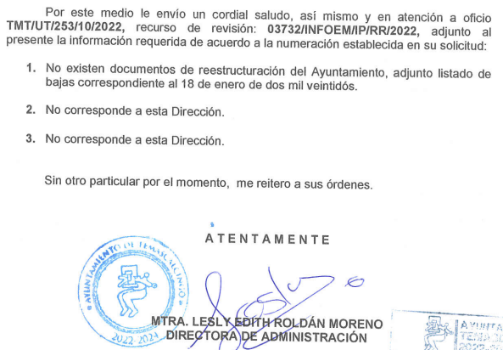

- Oficio dirigido al Titular de la Unidad de Transparencia signado por el Tesorero Municipal mediante el cual en lo medular argumenta lo siguiente:
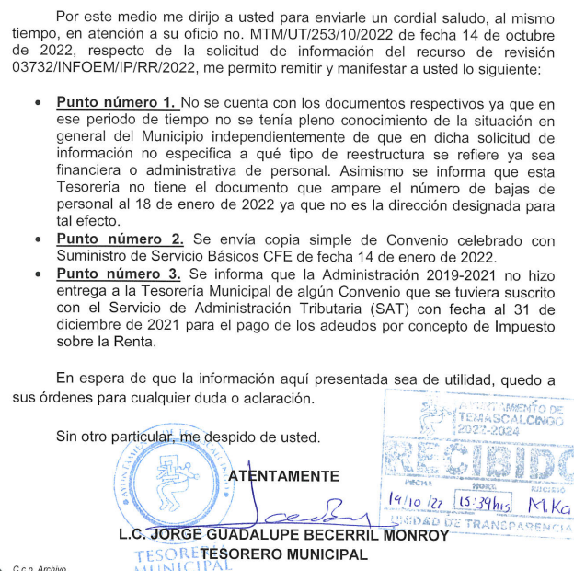

- Oficios dirigidos al Titular de la Unidad de Transparencia signados por el Secretario del Ayuntamiento y el Director de Servicios Públicos mediante los cuales en lo medular argumentan que no se encontró información y que no es competente respectivamente.

h) Interposición del segundo Recurso de Revisión
Inconforme con la entrega de información del SUJETO OBLIGADO es que el particular en términos del último párrafo del artículo 179 de la Ley de Transparencia y Acceso a la Información Pública del Estado de México y Municipios, en fecha veintinueve de noviembre de dos mil veintidós, interpuso el medio de impugnación en estudio indicando lo siguiente:

Acto impugnado:

" Niegan el acceso a la información ya que no dan respuesta, lo hacen de manera arbitraria y con conocimiento de hecho burlandose de los comisionados del infoem ya que no respetan sus resoluciones” (Sic)

Así como, razones o motivos de inconformidad:

“Niegan el acceso a la información ya que no dan respuesta, lo hacen de manera arbitraria y con conocimiento de hecho burlandose de los comisionados del infoem ya que no respetan sus resoluciones." (Sic)

i) Turno del Recurso de Revisión
Así, con fundamento en el artículo 185, fracción I de la Ley de Transparencia y Acceso a la Información Pública del Estado de México y Municipios, los Recurso de que se tratan se enviaron electrónicamente a través del SAIMEX, el veintinueve de noviembre de dos mil veintidós, a la Comisionada Sharon Cristina Morales Martínez, a efecto de decretar su admisión o desechamiento.
j) Admisión del Recurso de Revisión
De las constancias de los expedientes electrónicos que obran en EL SAIMEX, se desprende que el siete de diciembre de dos mil veintidós, se acordó la admisión a trámite del Recurso de Revisión que nos ocupa, así como la integración del expediente respectivo, mismo que se puso a disposición de las partes, para que en un plazo máximo de siete días hábiles, EL RECURRENTE manifestara lo que a su derecho conviniera, a efecto de presentar pruebas o alegatos y, en su caso, EL SUJETO OBLIGADO rindiera sus Informes Justificados respectivamente; lo anterior, en términos de lo dispuesto por el artículo 185 de la Ley de Transparencia y Acceso a la Información Pública del Estado de México y Municipios.

k) Informe Justificado
Conforme a las constancias del SAIMEX se desprende que atento a lo dispuesto en el artículo 185 de la Ley de Transparencia y Acceso a la Información Pública del Estado de México y Municipios, dentro del término legalmente concedido al RECURRENTE, éste no realizó manifestación alguna, así como no presentó pruebas o alegatos, de igual forma EL SUJETO OBLIGADO no rindió los Informes Justificados correspondientes, tal como se muestra en la siguiente imagen:


l) De la ampliación
El dieciséis de marzo de dos mil veintitrés, se notificó el acuerdo de ampliación de plazo para resolver el presente Recurso de Revisión, previsto en el artículo 181, tercer párrafo de la Ley de Transparencia y Acceso a la Información Pública del Estado de México y Municipios.

Este organismo garante no pasa por alto justificar, que el plazo para emitir resolución en el presente asunto encuentra justificación en el alto número de recursos de revisión recibidos dentro del primer semestre del año dos mil veintidós, que, en comparación con los recibidos el año pasado dentro del mismo periodo, se ha incrementado aproximadamente un 400%, circunstancia atípica que ha rebasado las capacidades técnicas y humanas del personal encargado de la proyección de las resoluciones a dichos medios de impugnación.

Por ello, es menester precisar que, si bien se ha excedido el plazo para resolver el presente medio de impugnación, de conformidad con la ley de la materia, el plazo para emitir resolución se encuentra justificado en los elementos para medir su razonabilidad de asuntos conforme a los parámetros establecidos por diversos órganos jurisdiccionales federales, aplicables también en procedimientos análogos, como el que nos ocupa.

Así, en términos de lo que establecen los artículos 8.1 y 25 de la Convención Americana sobre Derechos Humanos, los recursos deben ser sencillos y resolverse en el menor tiempo posible, tomando en consideración la dilación total del procedimiento; esto es, en un plazo razonable.
En ese sentido, el legislador fijó los términos procesales en las leyes, de manera general, sin que pudiera prever la variada gama de casos que son resueltos por los órganos jurisdiccionales o cuasi jurisdiccionales, tanto por la complejidad de los hechos, como por el número de casos que conocen.

Por ello, excepcionalmente, si un asunto es resuelto con posterioridad a los plazos señalados por la norma debe analizarse la razonabilidad del tiempo necesario para su resolución, atentos a los siguientes criterios:

a) Complejidad del asunto: La complejidad de la prueba, la pluralidad de sujetos procesales, el tiempo transcurrido, las características y contexto del recurso.
b) Actividad Procesal del interesado: Acciones u omisiones del interesado.
c) Conducta de la Autoridad: Las Acciones u omisiones realizadas en el procedimiento. Así como si la autoridad actuó con la debida diligencia.
d) La afectación generada en la situación jurídica de la persona involucrada en el proceso: Violación a sus derechos humanos.

De modo que, cuando se trate de un asunto excepcional, por alguna o todas las características mencionadas o bien, cuando el ingreso de asuntos al órgano jurisdiccional o cuasi jurisdiccional respectivo supere notoriamente al que podría considerarse normal, debe concluirse que es una excluyente de responsabilidad en relación con la actuación del funcionario, como ha acontecido en el caso que nos ocupa.

Argumento que encuentra sustento en la jurisprudencia P./J. 32/92 emitida por el Pleno de la Suprema Corte de Justicia de la Nación de rubro “TÉRMINOS PROCESALES. PARA DETERMINAR SI UN FUNCIONARIO JUDICIAL ACTUÓ INDEBIDAMENTE POR NO RESPETARLOS SE DEBE ATENDER AL PRESUPUESTO QUE CONSIDERÓ EL LEGISLADOR AL FIJARLOS Y LAS CARACTERÍSTICAS DEL CASO.”, visible en la Gaceta del Seminario Judicial de la Federación con el registro digital 205635.

Razones por las cuales cabe concluir que, la resolución al recurso de revisión se solventa hasta esta fecha, debido a que existe una excesiva carga de trabajo en desproporción a la capacidad de los recursos materiales y humanos con que cuenta este Instituto para atender la enorme demanda de usuarios que acuden para que se les garantice su Derecho de acceso a la información Pública y Protección de Datos Personales, aunado a la complejidad de los hechos a los que se refieren, así como al volumen del expediente, la extensión de los escritos y pruebas aportadas y desahogadas por las partes; lo que impide la tramitación de los recursos dentro de los términos legales previamente establecidos por la Ley, por tratarse de causas de fuerza mayor.

Al respecto, también son de considerar los criterios sostenidos por el Cuarto Tribunal Colegiado en Materia Administrativa del Primer Circuito, cuyos rubros y datos de identificación son los siguientes:

“PLAZO RAZONABLE PARA RESOLVER. DIMENSIÓN Y EFECTOS DE ESTE CONCEPTO CUANDO SE ADUCE EXCESIVA CARGA DE TRABAJO.” consultable en el Seminario Judicial de la Federación y su gaceta, con el registro digital 2002351.
“PLAZO RAZONABLE PARA RESOLVER. CONCEPTO Y ELEMENTOS QUE LO INTEGRAN A LA LUZ DEL DERECHO INTERNACIONAL DE LOS DERECHOS HUMANOS.”, visible en el Seminario Judicial de la Federación y su gaceta, con el registro digital 2002350.

Por ello, este organismo garante comprometido con la tutela de los derechos humanos confiados, señala que este exceso del plazo legal para resolver el presente asunto, resulta de carácter excepcional.

m) Cierre de Instrucción
Por lo que, una vez analizado el estado procesal que guarda el expediente, el veintiuno de marzo de dos mil veintitrés, la Comisionada Sharon Cristina Morales Martínez acordó el cierre de instrucción, así como la remisión del mismo, a efecto de ser resuelto, de conformidad con lo establecido en el artículo 185 fracciones VI y VIII de la Ley de Transparencia y Acceso a la Información Pública del Estado de México y Municipios.

CONSIDERANDO

PRIMERO. Competencia.
Este Instituto de Transparencia, Acceso a la Información Pública y Protección de Datos Personales del Estado de México y Municipios, es competente para conocer y resolver los presentes Recurso de Revisión, conforme a lo dispuesto en los artículos 6, Apartado A de la Constitución Política de los Estados Unidos Mexicanos; 5, párrafos trigésimo, trigésimo primero y trigésimo segundo, fracciones IV y V de la Constitución Política del Estado Libre y Soberano de México; ordinal 2, fracción II, 13, 29, 36, fracciones I y II, 176, 178, 179, 181 párrafo tercero y 185 de la Ley de Transparencia y Acceso a la Información Pública del Estado de México y Municipios; y 9, fracciones I y XXIV y 11 del Reglamento Interior del Instituto de Transparencia, Acceso a la Información Pública y Protección de Datos Personales del Estado de México y Municipios.

SEGUNDO. Interés.
Los Recursos de Revisión materia del presente estudio fueron interpuestos por parte legítima, en atención a que se presentó por EL RECURRENTE, quien es la misma persona que formuló la solicitud de acceso a la información pública al SUJETO OBLIGADO, pues para ello, es necesario que la particular ingrese al SAIMEX mediante la utilización de su clave de usuario y contraseña.

TERCERO. Oportunidad.
Es de precisar que la Ley de Transparencia y Acceso a la Información Pública del Estado de México y Municipios, describe el mecanismo de procedencia de los Recursos de Revisión, como se puede apreciar en el siguiente artículo:

“Artículo 163. La Unidad de Transparencia deberá notificar la respuesta a la solicitud al interesado en el menor tiempo posible, que no podrá exceder de quince días hábiles, contados a partir del día siguiente a la presentación de aquélla.

Excepcionalmente, el plazo referido en el párrafo anterior podrá ampliarse hasta por siete días hábiles más, siempre y cuando existan razones fundadas y motivadas, las cuales deberán ser aprobadas por el Comité de Transparencia, mediante la emisión de una resolución que deberá notificarse al solicitante, antes de su vencimiento. No podrán invocarse como causales de ampliación del plazo motivos que supongan negligencia o descuido del sujeto obligado en el desahogo de la solicitud.”

De la interpretación al precepto legal antes citado, se obtiene que, el plazo que les asiste a los Sujetos Obligados para entregar la respuesta a una solicitud de información pública es de quince días hábiles posteriores a la presentación de ésta; sin embargo, en aquellos casos en que transcurre el referido plazo de quince días hábiles, sin que los Sujetos Obligados entreguen la respuesta a la solicitud de información, ésta se considera negada; por lo que a la solicitante le asiste el derecho para poder presentar el correspondiente Recurso de Revisión.

Derivado de lo anterior, se constituye la figura jurídica de la NEGATIVA FICTA, la cual consiste en atribuir un efecto negativo al silencio de la autoridad administrativa frente a las instancias y solicitudes que hagan los particulares.

Por su parte, el artículo 178 de la Ley de Transparencia y Acceso a la Información Pública del Estado de México y Municipios, establece:

“Artículo 178. El solicitante podrá interponer, por sí mismo o a través de su representante, de manera directa o por medios electrónicos, recurso de revisión ante el Instituto o ante la Unidad de Transparencia que haya conocido de la solicitud dentro de los quince días hábiles, siguientes a la fecha de la notificación de la respuesta.

A falta de respuesta del sujeto obligado, dentro de los plazos establecidos en esta Ley, a una solicitud de acceso a la información pública, el recurso podrá ser interpuesto en cualquier momento, acompañado con el documento que pruebe la fecha en que presentó la solicitud.

En el caso de que se interponga ante la Unidad de Transparencia, ésta deberá remitir el recurso de revisión al Instituto a más tardar al día siguiente de haberlo recibido.”
(Énfasis añadido)

Es así que, el Recurso de Revisión se ha de interponer dentro del plazo de quince días hábiles contados a partir del día siguiente en que la particular tiene conocimiento de la resolución respectiva; de ahí que, para que empiece a computarse necesariamente tiene que existir una respuesta expresa por parte del SUJETO OBLIGADO. Sin embargo, tratándose de negativa ficta no existe resolución que se haga del conocimiento de la particular a partir de la cual pueda computarse dicho término, por lo que es pertinente establecer que no hay plazo para la interposición del Recurso de Revisión y, por tanto, EL RECURRENTE está en libertad de presentar su medio de impugnación en cualquier momento; en consecuencia, se tiene que los presentes Recursos se interpusieron oportunamente.

CUARTO. Procedibilidad.
Este Instituto considera importante precisar que conforme al artículo 180, fracción II, último párrafo de la Ley de Transparencia y Acceso a la Información Pública del Estado de México y Municipios, que prevé cuando las solicitudes se presenten de manera electrónica no es requisito indispensable el proporcionar el nombre, tal como se muestra a continuación:

“Artículo 180. El recurso de revisión contendrá:
…
II. El nombre del solicitante que recurre o de su representante y, en su caso, …
En caso de que el recurso se interponga de manera electrónica no será indispensable que contengan los requisitos establecidos en las fracciones II, IV, VII y VIII.”
(Énfasis añadido)

Por lo que, derivado que los Recurso de Revisión materia del presente asunto, se interpusieron de manera electrónica, no es necesario que contenga determinados requisitos, entre ellos, el nombre de EL RECURRENTE; por lo que, en el presente caso, al haber sido presentado el Recurso de Revisión vía SAIMEX, dicho requisito resulta innecesario.

Lo anterior es así, pues el artículo 15 de Ley de Transparencia y Acceso a la Información Pública del Estado de México y Municipios prevé que, toda persona tendrá acceso a la información sin necesidad de acreditar interés alguno o justificar su utilización, de lo que se infiere que para el ejercicio del derecho de acceso a la información pública, el nombre no es un requisito sine qua non para que los particulares ejerzan el derecho de acceso a la información pública, pues por el contrario la Ley de la materia prevé en su artículo 155, párrafo segundo la posibilidad de que las solicitudes de información sean anónimas, al utilizar un nombre incompleto o, inclusive un seudónimo.

Aunado a lo anterior, cabe precisar que los artículos 6, Apartado A, fracciones III y IV de la Constitución Política de los Estados Unidos Mexicanos y 5, párrafos trigésimo, trigésimo primero y trigésimo segundo, fracciones I, III, IV y V de la Constitución Política del Estado Libre y Soberano de México, garantizan el ejercicio del derecho de acceso a la información pública, toda vez que disponen que toda persona sin necesidad de acreditar interés alguno o justificar su utilización, tendrá acceso gratuito a la información pública.

Asimismo, se estima que el requisito relativo al nombre de EL RECURRENTE no constituye un supuesto indispensable de procedibilidad de los Recursos de Revisión, en términos de los artículos 25 de la Convención Americana de Derechos Humanos, 1 párrafos segundo y tercero, 6 apartado A, fracciones III y IV de la Constitución Política de los Estados Unidos Mexicanos y 5, párrafo vigésimo segundo de la Constitución Política del Estado Libre y Soberano de México, debido a que el acceso a la información pública es un Derecho Humano que no requiere legitimación en la causa, sino que únicamente basta con que se encuentre legitimado en el procedimiento de Recurso de Revisión, circunstancia que se acredita en las constancias electrónicas del expediente, de las que se desprende que EL RECURRENTE es la misma persona que realizó las solicitudes de acceso a la información pública que ahora se impugnan.

Es así que, para el estudio de la materia sobre la que se resuelve los presentes Recurso de Revisión, resulta intrascendente conocer el nombre completo de la persona que lo hubiere promovido, en virtud de que tanto la Constitución Política de los Estados Unidos Mexicanos, como la Constitución Política del Estado Libre y Soberano de México, reconocen la prerrogativa de los individuos para que no resulte necesario la acreditación de un interés o justificar la utilización de la información; siendo ocioso realizar dicho análisis; toda vez que, se limitaría el ejercicio de un Derecho Humano, como el Derecho de Acceso a la Información Pública, por una cuestión procedimental.

QUINTO. Estudio y resolución del asunto.
Una vez determinada la vía sobre la que versará el presente recurso, y previa revisión del expediente electrónico formado en EL SAIMEX con motivo de la solicitud de información y del recurso a que da origen, es de señalar que el análisis del presente, se basará en el contenido íntegro de las actuaciones que obran en el expediente electrónico, para así estar en posibilidad esta Ponencia Resolutora de dictar el fallo correspondiente conforme a derecho, tomando en consideración los elementos aportados por las partes y respetando en todo momento al principio de máxima publicidad consagrado en la Constitución Política de los Estados Unidos Mexicanos, en la Constitución Política del Estado Libre y Soberano de México y demás leyes aplicables en la materia; así como, en los Tratados Internacionales en los que el Estado Mexicano sea parte, en concordancia con el párrafo tercero del artículo 1 de la Constitución Política de los Estados Unidos Mexicanos y los numerales 8 y 9 de la Ley de Transparencia y Acceso a la Información Pública del Estado de México y Municipios.

Derivado de lo anterior, se procede al análisis de las documentales que el SUJETO OBLIGADO hizo entrega en cumplimiento de la resolución recaída en el Recurso de Revisión 03732/INFOEM/IP/RR/2022; por lo que en primer término debemos recordar que EL RECURRENTE le solicitó al SUJETO OBLIGADO, “los documentos, oficios, recibos probatorios y conorobatorios de las siguientes acciones realizadas y publicadas en redes sociales por el presidente municipal de Temascalcingo ✅Inició la reestructuración administrativa y depuración de nómina. ✅Negociación con la CFE para evitar corte de luz en alumbrado público. ✅ Inicio de negociación con el SAT para acuerdo de pago de deuda de ISR. Llegó un primer requerimiento de pago de 4 millones de pesos. ✅El pago de nómina se irá realizando en los días subsecuentes a las áreas operativas, esto es posible gracias a las gestiones que se han venido efectuando. Documento o acuerdo legal firmado o aprobado por los directores coordinadores y encargados de área así como todo y cada uno del personal que compruebe que se suman a la administración por no exigir su primera quincena, así como el fundamento legal en el cual se baso para pedirles esto ya que el salario es irrenunciable. Y si es así, que se ara con el recurso de la primera quincena de enero de 2022. También solicitar si algún tribunal laboral tiene conocimiento de esta arbitrariedad por parte del municipio para con los trabajadores.”

Dicho lo anterior, se destaca que EL SUJETO OBLIGADO no dio respuesta a la solicitud de acceso a la información, motivo por el cual EL RECURRENTE interpuso en su momento el medio de defensa.

Es así, que derivado de la notificación de la resolución del Recurso de Revisión 03732/INFOEM/IP/RR/2022 en la que se ordenó que previa búsqueda exhaustiva y razonable y en su caso en versión pública, se hiciera entrega al RECURRENTE de lo siguiente:

- El o los documentos donde conste la manera en que se reestructuro el Ayuntamiento, así como, el o los documentos que den cuenta de las bajas del personal al dieciocho de enero de dos mil veintidós.

- Convenio vigente celebrado con la Comisión Federal de Electricidad para evitar cortes de luz en alumbrados públicos vigente al 18 de enero de 2022.

- Convenio vigente celebrado con el Servicio de Administración Tributaria para el pago de deuda correspondiente al Impuesto Sobre la Renta vigente al 18 de enero de 2022.

En su caso debiendo notificar al RECURRENTE el Acuerdo de Clasificación de la información que emita el Comité de Transparencia con motivo de la versión pública únicamente respecto al punto 1.

En el supuesto de que una vez realizada la búsqueda exhaustiva y razonable no se encontrara en los archivos del Sujeto Obligado los documentos descritos en los numerales 2 y 3 se deberá hacer mención a EL RECURRENTE tal situación de manera fundada y motivada.

Ante tal situación EL SUJETO OBLIGADO entregó la siguiente información:

- recurso de revision 03732.pdf, el cual contiene lo siguiente:
- Oficio dirigido al Titular de la Unidad de Transparencia signado por la Directora de Administración mediante el cual en lo medular argumenta lo siguiente:
Así mismo adjuntaron una lista con 140 nombre que por escrito de la Directora de Administración corresponden a las bajas al 18 de enero de 2022.
- Oficio dirigido al Titular de la Unidad de Transparencia signado por el Tesorero Municipal mediante el cual en lo medular argumenta lo siguiente:

Así mismo se adjunta una Minuta de Trabajo donde se advierte como punto 1 del orden del día la solicitud de prórroga de pago a CFE por parte del Municipio de Temascalcingo.

- Oficios dirigidos al Titular de la Unidad de Transparencia signados por el Secretario del Ayuntamiento y el Director de Servicios Públicos mediante los cuales en lo medular argumentan que no se encontró información y que no es competente respectivamente.

Ante la respuesta, EL RECURRENTE interpuso el presente Recurso de Revisión inconformándose mediante los argumentos de que no se está entregando la información.

Una vez precisado lo anterior y para un mejor análisis se procede a desagregar la información remitida por EL RECURRENTE a manera de comparativa con lo ordenado para determinar si con ello colma o no con lo que se requirió al SUJETO OBLIGADO.

ORDENADO | INFORMACIÓN ENTREGADA  COLMA  SI/NO
El o los documentos donde conste la manera en que se reestructuro el Ayuntamiento, así como, el o los documentos que den cuenta de las bajas del personal al dieciocho de enero de dos mil veintidós. | Oficio mediante el cual la Directora de Administración manifiesta que no se cuenta con ningún documento donde conste la reestructuración del Ayuntamiento al 18 de enero de 2022, así como la lista con 140 nombres correspondientes a las bajas de personal al 18 de enero de 2022 lo cual colma con lo ordenado.
Convenio vigente celebrado con la Comisión Federal de Electricidad para evitar cortes de luz en alumbrados públicos vigente al 18 de enero de 2022.  (En el supuesto de que una vez realizada la búsqueda exhaustiva y razonable no se encontrara en los archivos del Sujeto Obligado los documentos descritos en los numerales 2 y 3 se deberá hacer mención a EL RECURRENTE tal situación de manera fundada y motivada.) | Oficio mediante el cual el Tesorero Municipal adjunta una Minuta de Trabajo donde se advierte como punto 1 del orden del día la solicitud de prórroga de pago a CFE por parte del Municipio de Temascalcingo el cual colma con lo ordenado.
Convenio vigente celebrado con el Servicio de Administración Tributaria para el pago de deuda correspondiente al Impuesto Sobre la Renta vigente al 18 de enero de 2022.  (En el supuesto de que una vez realizada la búsqueda exhaustiva y razonable no se encontrara en los archivos del Sujeto Obligado los documentos descritos en los numerales 2 y 3 se deberá hacer mención a EL RECURRENTE tal situación de manera fundada y motivada.) | Oficio mediante el cual el Tesorero Municipal argumenta lo siguiente:  “Se informa que la Administración 2019-2021 no hizo entrega a la Tesorería Municipal de algún convenio que se suscrito con el Servicio de Administración Tributaria (SAT) con fecha al 31 de diciembre de 2021 por el pago de adeudos por concepto de impuesto sobre la renta.”  NO COLMA

Ahora bien por lo que hace a los puntos 1 y 2 en los cuales se considera que se colmó con la entrega de la información ordenada es importante señalar que al haber existido un pronunciamiento por parte del SUJETO OBLIGADO, a fin de dar respuesta a la Información Ordenada, este Instituto no está facultado para manifestarse sobre la veracidad de la información proporcionada, pues este Órgano Garante, conforme al artículo 36 de la Ley de la Materia, no se encuentra facultado para pronunciarse acerca de la autenticidad de dicho pronunciamiento.

Sirve de sustento a lo anterior, el criterio 31/10 emitido por el entonces Instituto Federal de Acceso a la Información y Protección de Datos, ahora Instituto Nacional de Transparencia, Acceso a la Información y Protección de Datos Personales (INAI), el cual refiere:

“El Instituto Federal de Acceso a la Información y Protección de Datos no cuenta con facultades para pronunciarse respecto de la veracidad de los documentos proporcionados por los sujetos obligados. El Instituto Federal de Acceso a la Información y Protección de Datos es un órgano de la Administración Pública Federal con autonomía operativa, presupuestaria y de decisión, encargado de promover y difundir el ejercicio del derecho de acceso a la información; resolver sobre la negativa de las solicitudes de acceso a la información; y proteger los datos personales en poder de las dependencias y entidades. Sin embargo, no está facultado para pronunciarse sobre la veracidad de la información proporcionada por las autoridades en respuesta a las solicitudes de información que les presentan los particulares, en virtud de que en los artículos 49 y 50 de la Ley Federal de Transparencia y Acceso a la Información Pública Gubernamental no se prevé una causal que permita al Instituto Federal de Acceso a la Información y Protección de Datos conocer, vía recurso revisión, al respecto.” (sic)

Es así que, del análisis realizado a las documentales que integran el expediente electrónico se advierte que el Titular de la Unidad de Transparencia turnó a los servidores públicos habilitados que estimo pertinente a fin de atender la resolución en mérito y con ello colmar la solicitud de acceso a la información, esto debido a que quien remite da respuesta son la Directora de Administración y el Tesorero Municipal.

De lo anterior, se puede advierte que el titular de la Unidad de Transparencia cumplió la normatividad aplicable a la materia, puesto que turno la solicitud al servidor público habilitado y dio respuesta mediante informe justificado a la solicitud de acceso a la información.

En ese contexto, este Instituto analizó la totalidad de las constancias que integran el expediente electrónico conformado en el SAIMEX, del Recurso de Revisión materia del presente estudio, por lo que, derivado del análisis realizado por este Órgano Garante, se concluye que los puntos “1. El o los documentos donde conste la manera en que se reestructuro el Ayuntamiento, así como, el o los documentos que den cuenta de las bajas del personal al dieciocho de enero de dos mil veintidós y 2. Convenio vigente celebrado con la Comisión Federal de Electricidad para evitar cortes de luz en alumbrados públicos vigente al 18 de enero de 2022.” quedan sin materia, ya que mediante respuesta a la resolución del Recurso de Revisión 03732/INFOEM/IP/RR/2022 el ente recurrido entregó la información solicitada.

Ahora bien, por lo que hace al punto donde se ordenó “Convenio vigente celebrado con el Servicio de Administración Tributaria para el pago de deuda correspondiente al Impuesto Sobre la Renta vigente al 18 de enero de 2022.” Se otorgó la salvedad al SUJETO OBLIGADO para que en caso de que una vez realizada la búsqueda exhaustiva y razonable y no se encontrara la información en sus archivos debería hacerlo saber al RECURRENTE ello en razón de que el Bando Municipal Vigente del SUJETO OBLIGADO en su artículo 33 otorga la facultad a la Tesorería Municipal de participar en la formulación de convenios fiscales.

En cumplimiento a ello el SUJETO OBLIGADO a través del Tesorero Municipal argumenta lo siguiente “Se informa que la Administración 2019-2021 no hizo entrega a la Tesorería Municipal de algún convenio que se suscrito con el Servicio de Administración Tributaria (SAT) con fecha al 31 de diciembre de 2021 por el pago de adeudos por concepto de impuesto sobre la renta.”

Como puede advertirse la manifestación vertida por el SUJETO OBLIGADO no colma con lo ordenado puesto que se requirió el Convenio vigente al 18 de enero de 2022 siendo que la respuesta se limita al 31 de diciembre de 2021 y a la administración 2019-2021, destacando que se deja en estado de incertidumbre los primeros 18 días del mes de enero de 2022 y lo ejercicios anteriores a 2019 ello en razón de que al ser un documento con temporalidad vigente éste no se limita a una temporalidad establecida puesto que al ser vigente se entiende que independientemente de su celebración éste continua sus efectos a la fecha, ello sin importar la fecha en que se haya celebrado.

Refuerza lo anterior la definición de vigente regulado por la Real Academia Española de la Lengua que señala:

1. adj. Dicho de una ley, de una ordenanza, de un estilo o de una costumbre: Que está en vigor y observancia.
Por lo anterior se considera que los motivos de inconformidad vertidos por EL RECURRENTE devienen parcialmente fundados y suficientes para ordenar al sujeto obligado haga entrega del Convenio vigente celebrado con el Servicio de Administración Tributaria para el pago de deuda correspondiente al Impuesto Sobre la Renta vigente al 18 de enero de 2022 y en caso de que éste no se haya celebrado en ningún momento antes de la fecha señalada, bastara con que lo haga del conocimiento al RECURRENTE al momento de dar cumplimiento a la presente resolución.

Así, con fundamento en lo previsto en los artículos 5, párrafos trigésimo, trigésimo primero y trigésimo segundo, fracciones IV y V de la Constitución Política del Estado Libre y Soberano de México; 2, fracción II, 29, 36, fracciones I y II, 176, 178, 179, 181, 185 fracción I, 186 y 188 de la Ley de Transparencia y Acceso a la Información Pública del Estado de México y Municipios, este Pleno:

RESUELVE

PRIMERO. Resultan fundadas las razones o motivos de inconformidad hechas valer por EL RECURRENTE, en términos del Considerando QUINTO de la presente resolución.

SEGUNDO. Se MODIFICA la respuesta proporcionada por EL SUJETO OBLIGADO en cumplimiento a la resolución 03732/INFOEM/IP/RR/2022 y se ordena atienda la solicitud de acceso a la información pública que dio origen al Recurso de Revisión 03732/INFOEM/ICR-97/IP/RR/2022, en términos del Considerando QUINTO y, haga entrega a EL RECURRENTE, vía SAIMEX, lo siguiente:

“Convenio VIGENTE celebrado con el Servicio de Administración Tributaria para el pago de deuda correspondiente al Impuesto Sobre la Renta al 18 de enero de 2022.

En el supuesto de que una vez realizada la búsqueda exhaustiva y razonable no se encontrara en los archivos del Sujeto Obligado el documento descrito con anterioridad se deberá hacer mención a EL RECURRENTE tal situación de manera fundada y motivada contemplando la temporalidad de la que se está ordenando.

TERCERO. Notifíquese al Titular de la Unidad de Transparencia del SUJETO OBLIGADO para que, conforme a los artículos 186, último párrafo y 189, párrafo segundo de la Ley de Transparencia y Acceso a la Información Pública del Estado de México y Municipios, dé cumplimiento a lo ordenado dentro del plazo de diez días hábiles, debiendo informar a este Instituto en un plazo de tres días hábiles siguientes sobre el cumplimiento dado a la resolución.

CUARTO. Con fundamento en el artículo 198 de la Ley de Transparencia y Acceso a la Información Pública del Estado de México y Municipios, se apercibe al SUJETO OBLIGADO que, en caso de negarse a cumplir la presente resolución o hacerlo de manera parcial se actuará de conformidad con lo previsto en los artículos 213, 214, 216 y 217 de dicha Ley.

QUINTO. Notifíquese a EL RECURRENTE la presente resolución vía Sistema de Acceso a la Información Mexiquense SAIMEX.

SEXTO. Hágase del conocimiento de EL RECURRENTE que, de conformidad con lo establecido en el artículo 196 de la Ley de Transparencia y Acceso a la Información Pública del Estado de México y Municipios, podrá impugnarla vía Juicio de Amparo en los términos de las leyes aplicables.

ASÍ LO RESUELVE, POR UNANIMIDAD DE VOTOS EL PLENO DEL INSTITUTO DE TRANSPARENCIA, ACCESO A LA INFORMACIÓN PÚBLICA Y PROTECCIÓN DE DATOS PERSONALES DEL ESTADO DE MÉXICO Y MUNICIPIOS, CONFORMADO POR LOS COMISIONADOS JOSÉ MARTÍNEZ VILCHIS; MARÍA DEL ROSARIO MEJÍA AYALA; SHARON CRISTINA MORALES MARTÍNEZ; LUIS GUSTAVO PARRA NORIEGA Y GUADALUPE RAMÍREZ PEÑA; EN LA DÉCIMA PRIMERA SESIÓN ORDINARIA CELEBRADA EL VEINTIDÓS DE MARZO DE DOS MIL VEINTITRÉS, ANTE EL SECRETARIO TÉCNICO DEL PLENO, ALEXIS TAPIA RAMÍREZ.
SCMM/BLA/DEMF/JMMO

Artículo 33.- La Tesorería Municipal tendrá las siguientes atribuciones: … XXI. Participar en la formulación de convenios fiscales y ejercer las atribuciones que le correspondan en el ámbito de su competencia;
https://dle.rae.es/vigente

